Per prima cosa andiamo a modificare la struttura del nostro progetto, infatti andremo a distinguere quelli che sono i componenti che vanno a creare materialmente le pagine rispetto a quelli che invece vanno ad inserire degli elementi all’interno delle stesse.  
Quindi proseguiremo alla creazione di una package pages, all’interno della quale inseriremo i diversi componenti che vanno a creare le diverse pagine.  
  
Quindi la logica del nostro progetto sarà che i componenti che andaranno a costituire/creare le pagine effettive del sito saranno messi nella cartella **pages e normalemente questi componenti sono i componenti padre,**   
mentre i componenti figlio, dovranno essere inseriti nel package components, quindi in questo file andiamo a vedere la creazione del nuovo package che conterrà gli elemnti figlio (**articoli-card**)

**Fino a questo momento** la card infromativa dei nostri prodotti è inserito direttamente nella pagina padre e non dovrà essere più cosi, per cui creeremo un specifico componente (**articoli-card**) che verrà generato sulla base degli articoli disponibili e che verrano **ricavati da un servizio specifico**.  
  
- Creeremo un servizio il quale conterrà la logica di gestione degli articoli, infatti questo servizio esporrà due metodi getArticolo e getArticoloByCode.

- Per poter utilizzare questo servizio nel componente padre dobbiamo iniettare il servizio nel constructor del componente, e solo successivamente sarà possibile richiamare quei metodi per recuperare gli articoli  
 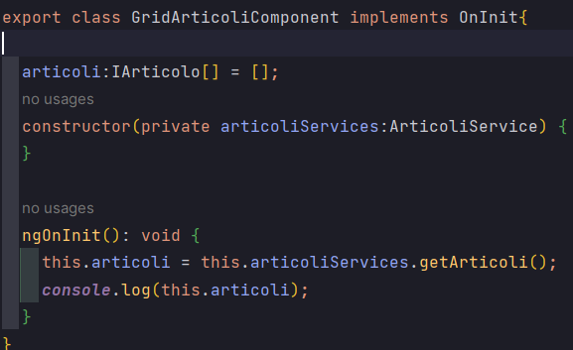   
  
**Il nostro prossimo obiettivo** è quello di poter passare questi articoli al componento figlio il quale gestisce l’inserimento degli articoli stessi nel suo file html, e come facciamo?

Intanto utilizzando la notazione @Input nel figlio, e definiendo il dato che dev’essere pasato dal padre al figlio, quindi inizializzermo la variabile articoli e inizializzeremo l’oggetto con valori di default.  
 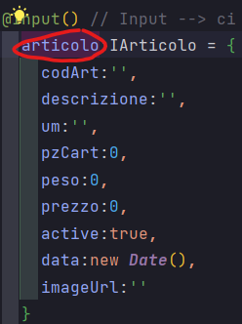

Come possiamo notare la nostra variabile di input è più complessa perchè non stiamo parlando di stringhe o numeri che sono passati, ma di una vera e propria classe.

**Successivamente** andremo a lavorare sul template del padre in questo modo  
Quella [articolo] fa riferimento alla proprietà del figlio, la variabili **input**  
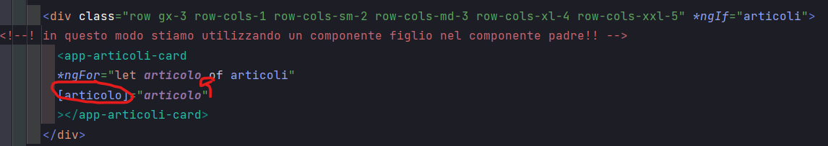  
  
   
  
Ed infine non ci resterà che andare a lavorare sul template del figlio ossia **articoli-card.html**